Федеральное государственное бюджетное образовательное учреждение высшего образования
 | «Московский государственный технический университет  имени Н.Э. Баумана  (национальный исследовательский университет)»  (МГТУ им. Н.Э. Баумана)

ФАКУЛЬТЕТ _____ ИНФОРМАТИКА И СИСТЕМЫ УПРАВЛЕНИЯ
КАФЕДРА _______ Компьютерные Системы и сети (ИУ6)___________

Отчет
по лабораторной работе № 2
Вариант 22
Дисциплина: машинно-зависимые языки и основы компиляции
Название лабораторной работы: Программирование целочисленных вычислений

Студент гр. ИУ6-44 __________________ Шумаков А.А.
(Подпись, дата) (И.О. Фамилия)

Преподаватель __________________ __________________
(Подпись, дата) (И.О. Фамилия)

Москва, 2018

Цель работы: изучение форматов машинных команд, команд целочисленной арифметики ассемблера и программирование целочисленных вычислений.

Выполнение работы

Задание 1

Разработать программу, вычисляющую заданное выражение. Просмотреть в отладчике и зафиксировать в отчете ход выполнения вычислений (покомандно). Убедиться в правильности программы.

Исходное выражение: b = (m-5)*(m+2) + m+a/2

Выполнение: В первую очередь приведем текст программы с комментариями:
; Template for console application
.586
.MODEL flat, stdcall
OPTION CASEMAP:NONE

Include kernel32.inc
Include masm32.inc

IncludeLib kernel32.lib
IncludeLib masm32.lib

.CONST
MsgExit DB 13,10,"Press Enter to Exit",0AH,0DH,0

.DATA

Zapros1 DB 13,10,'Input a',13,10,0
Zapros2 DB 13,10,'Input m',13,10,0

Result DB 'Result = '
ResStr DB 16 dup (' '),0

.DATA?
a sword ?
m sword ?
b sword ?
d sword ?
Buffer DB 10 DUP (?)
inbuf DB 100 DUP (?)

.CODE
Start:
Invoke StdOut,ADDR Zapros1

Invoke StdIn,ADDR Buffer,LengthOf Buffer ; Ввод числа a
Invoke StripLF,ADDR Buffer
Invoke atol,ADDR Buffer

mov a,AX ; Пересылаем введенные данные из регистра AX

Invoke StdOut,ADDR Zapros2
Invoke StdIn,ADDR Buffer,LengthOf Buffer ; Ввод числа m
Invoke StripLF,ADDR Buffer
Invoke atol,ADDR Buffer

mov m,AX

; Начало вычислений

mov AX,m
mov CX,m

sub AX,5 ; AX:=m-5
add CX,2 ; CX:=m+2

imul CX ;AX:=(m-5)*(m+2)

add AX,m ;AX:=(m-5)*(m+2)+m

mov b,AX ;b:=(m-5)*(m+2)+m

XOR EAX,EAX ; Очищаем регистр EAX

mov AX,a ;AX:=a
mov CX,2 ;CX:=2
cwd ; преобразуем слово в двойное слово
; для правильного выполнения деления
idiv word PTR CX ;AX:=a/2

add b,AX ;b:=(m-5)*(m+2)+m+a/2
mov d,DX ;остаток

Invoke dwtoa,b,ADDR ResStr ; Преобразуем ответ

Invoke StdOut,ADDR Result ; Выводим ответ

XOR EAX,EAX

Invoke StdOut,ADDR MsgExit
Invoke StdIn,ADDR inbuf,LengthOf inbuf

Invoke ExitProcess,0
End Start

На рисунке 1 покажем результаты выполнения данной программы для различных входных данных.
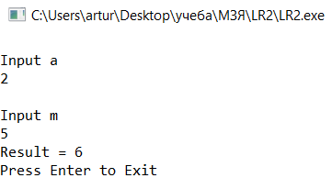
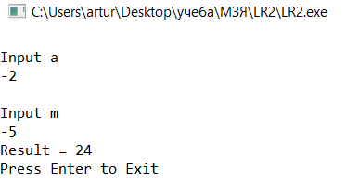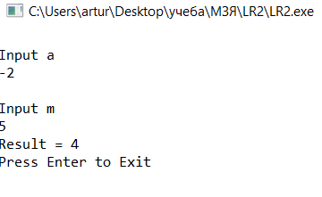
Рисунок 1: Результаты выполнения программы

Затем, на рисунке 2 приведем поэтапное выполнение программы в отладчике при a = -2 и m = 5.

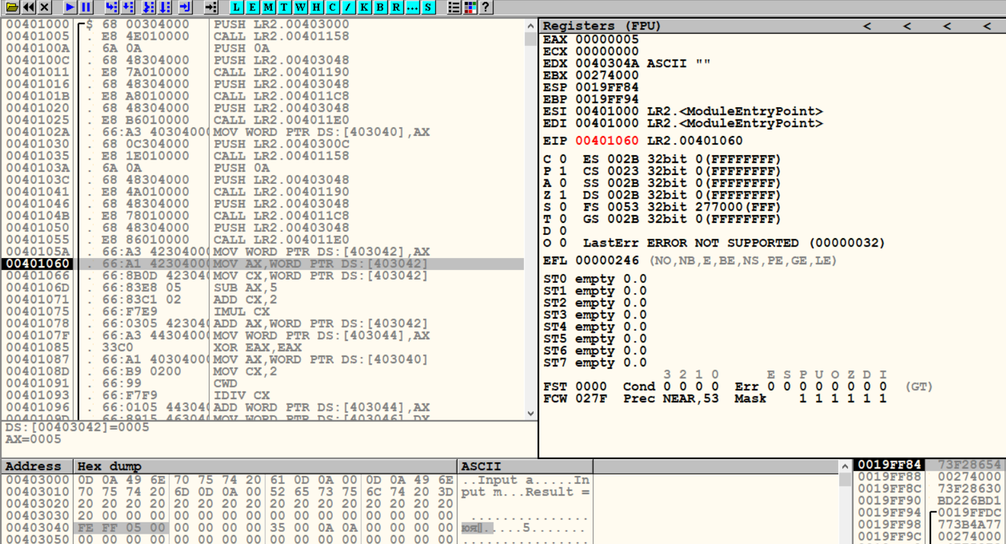
Рисунок 2: Выполнение программы в отладчике

В таблице 1 зафиксируем и поясним все команды, которые мы использовали при вычислении выражений.

Таблица 1

Код команды | Пояснение
mov AX,m | Пересылка данных из m в регистр AX
mov CX,m | Пересылка данных из m в регистр CX
sub AX,5 | Вычитаем из регистра AX 5; результат вычитания в AX
add CX,2 | Прибавляем 2 к значению регистра CX; результат сложения в CX
imul CX | Умножаем содержимое регистра AX на CX; результат умножения в AX
add AX,m | Прибавляем m к значению регистра AX; результат сложения в AX
mov b,AX | Пересылка данных из регистра AX в переменную b
XOR EAX,EAX | Очистка регистра EAX
mov AX,a | Пересылка данных из a в регистр AX
mov CX,2 | Занесение 2-ки в регистр CX
cwd | Превращаем слово в двойное для корректного результата деления
idiv word PTR CX | Деление на значения регистра AX на CX, результат в AX
add b,AX | Прибавляем к b значение регистра AX; результат сложения в b
mov d,DX | Пересылка данных из регистра DX в переменную d

Проведем тесты программы. В таблице 2 представлены различные тесты, выполнение которых убедит нас в правильности выполнения программы.

Таблица 2

Входные данные |  | Выходные данные
a | m | Выходные данные
2 | 5 | 6
-2 | -5 | 24
-2 | 5 | 4
4 | -10 | 112
-100 | 10 | 20

Задание 2

Посмотреть в отладчике форматы 3-4 команд mov и расшифровать двоичные коды этих команд, используя материалы теоретической части.

Выполнение: Найдем и просмотрим в отладчике машинный код четырех команд mov и расшифруем двоичные коды (сначала они будут представлены в шестнадцатеричном виде) этих команд. (см.табл. 3)

Машинный код |  | Расшифровка команды
Шестнадцатеричный вид | Двоичный вид | Расшифровка команды
66:A1 42304000 | 01100110 10100001 01000010 00110000 01000000 00000000 | mov AX,word PTR DS:[403042]
66:8B0D 42304000 | 01100110 10001011 00001101 01000010 00110000 01000000 00000000 | mov CX,word PTR DS:[403042]
66:A1 40304000 | 01100110 10100001 01000000 00110000 01000000 00000000 | mov AX,word PTR DS:[403040]
66:B9 0200 | 01100110 10111001 00000010 00000000 | mov CX,2

Вывод
Таким образом, разработана программа, вычисляющая целочисленные значения заданного выражения. Были получены навыки, связанные с использованием базовых команд ассемблера при программировании вычислений.

